**25° Anniversario di ordinazione Sacerdotale**

**9 novembre 1985 - 9 novembre 2010**

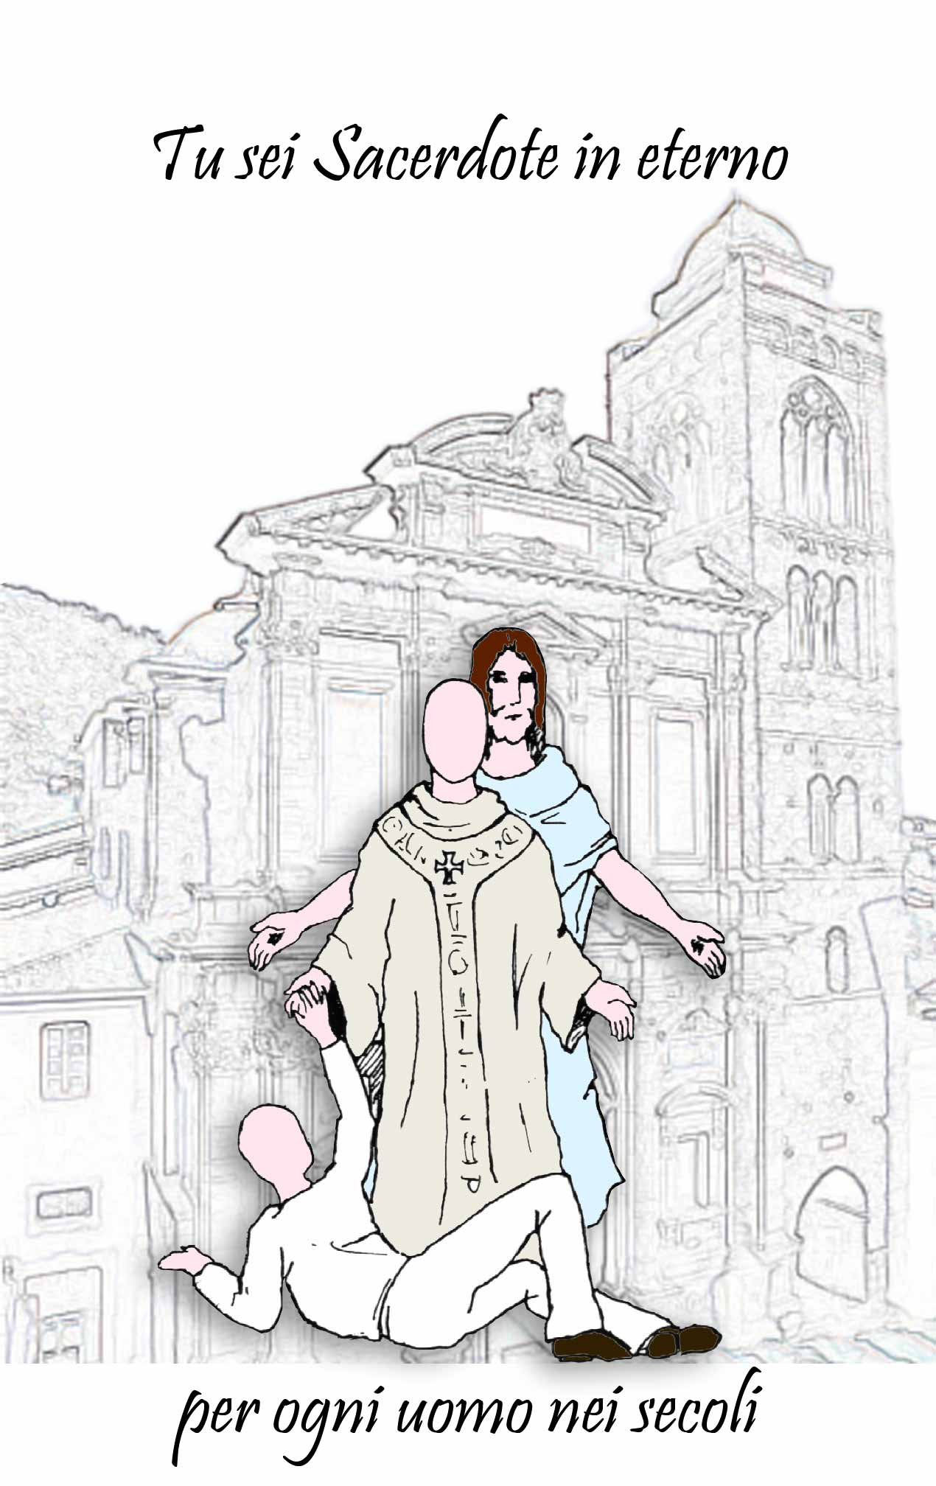

**Don Oreste Agnesi**

Parrocchia della Cattedrale di Pescia

|  |
| --- |
| **RITI DI INTRODUZIONE** |

**TU SEI SACERDOTE IN ETERNO**

**RIT: Tu sei sacerdote in eterno**

**per ogni uomo nei secoli. (2v)**

Il Signore ha detto al mio Signore:

"Siedi alla mia destra

e io farò dei tuoi nemici

gli scalini del tuo trono".

E lo scettro della tua potenza

il Signore te lo porge in Sion

domina, domina

in mezzo ai tuoi nemici.

**Tu sei sacerdote in eterno...**

Tu, tu sei il Principe

dal giorno del tuo nascere;

prima del mondo dal mio seno

io ti ho generato.

E il Signore l'ha giurato,

non se ne pentirà:

sei sacerdote per sempre

come lo era Melchisedek.

**Tu sei sacerdote in eterno...**

Ora il mio Signore

siede alla destra di Dio,

annienterà tutti i re

nel giorno della sua ira.

Sarà l'arbitro delle nazioni,

spezzerà ogni potere,

si disseterà al torrente, avanzerà a testa alta.

Tu sei sacerdote in eterno...

**Tu sei sacerdote in eterno**

**per ogni uomo nei secoli. (2v)**

Nel nome del Padre e del Figlio e dello Spirito Santo.

**Amen.**

La grazia del Signore nostro Gesù Cristo, l’amore di Dio Padre e la comunione dello Spirito Santo siano con tutti voi.

**E con il tuo spirito**.

**SALUTO DELLA COMUNITÀ**

**ATTO PENITENZIALE**

**Confesso a Dio onnipotente e a voi, fratelli, che ho molto peccato in pensieri, parole, opere e omissioni, per mia colpa, mia colpa, mia grandissima colpa. E supplico la beata sempre vergine Maria, gli angeli, i santi e voi, fratelli, di pregare per me il Signore Dio nostro.**

Dio Onnipotente abbia misericordia di noi, perdoni i nostri peccati e ci conduca alla vita eterna.

**Amen.**

Signore, pietà. **Signore, pietà.**

Cristo, pietà. **Cristo, pietà.**

Signore, pietà. **Signore, pietà.**

Gloria, gloria in cielo a Dio e pace in terra agli uomini di buona volontà. Ti lodiamo, ti benediciamo, rendiamo grazie per la tua infinita bontà. Signore Dio, Re del cielo, Dio Padre Onnipotente. Signore Dio, Agnello di Dio, abbi pietà, pietà di noi, pietà di noi. Gloria, gloria in cielo a Dio e pace in terra agli uomini di buona volontà. Ti adoriamo, ti glorifichiamo, rendiamo grazie per la tua infinita bontà. Tu che togli i peccati del mondo, accogli la nsupplica. Tu che siedi alla destra del Padre, abbi pietà, pietà di noi, pietà di noi. Perché solo tu il Santo, solo il Signore, solo tu l’Altissimo Gesù; con lo Spirito Santo, nella gloria di Dio Padre Onnipotente. Amen.

**COLLETTA**

Padre santo, che nella tua immensa bontà mi hai chiamato all’intima comunione con Cristo eterno sacerdote nel servizio della Chiesa, fa’ che io sia annunziatore mite e coraggioso del Vangelo e fedele dispensatore dei tuoi misteri. Per il nostro Signore Gesù Cristo, tuo Figlio, che è Dio, e vive e regna con te, nell’unità dello Spirito Santo, per tutti i secoli dei secoli. **Amen.**

|  |
| --- |
| **LITURGIA DELLA PAROLA** |

**Prima Lettura**

### Dagli Atti degli Apostoli

In quei giorni, Pietro e Giovanni salivano al tempio per la preghiera delle tre del pomeriggio. Qui di solito veniva portato un uomo, storpio fin dalla nascita; lo ponevano ogni giorno presso la porta del tempio detta Bella, per chiedere l’elemosina a coloro che entravano nel tempio. Costui, vedendo Pietro e Giovanni che stavano per entrare nel tempio, li pregava per avere un’elemosina.

Allora, fissando lo sguardo su di lui, Pietro insieme a Giovanni disse: «Guarda verso di noi». Ed egli si volse a guardarli, sperando di ricevere da loro qualche cosa. Pietro gli disse: «Non possiedo né argento né oro, ma quello che ho te lo do: nel nome di Gesù Cristo, il Nazareno, àlzati e cammina!». Lo prese per la mano destra e lo sollevò. Di colpo i suoi piedi e le caviglie si rinvigorirono e, balzato in piedi, si mise a camminare; ed entrò con loro nel tempio camminando, saltando e lodando Dio. Tutto il popolo lo vide camminare e lodare Dio e riconoscevano che era colui che sedeva a chiedere l’elemosina alla porta Bella del tempio, e furono ricolmi di meraviglia e stupore per quello che gli era accaduto.

Parola di Dio. **Rendiamo grazie a Dio.**

**SALMO RESPONSORIALE**

**Rit. Tu mi conosci, Signore,**

**e mi tieni per mano,**

**per le strade di una vita**

**che non finirà.**

Tu mi conosci fino in fondo,

non ti sono nascoste le mie vie;

i miei pensieri tu li sai,

le parole che dirò le conosci già.

**Rit. Tu mi conosci, Signore,**

**e mi tieni per mano,**

**per le strade di una vita**

**che non finirà.**

Prendo le ali dell’aurora

per fuggire, per non vederti più;

anche lontano vedo te,

la tua mano è su di me,

non mi lasci mai.

**Rit. Tu mi conosci, Signore,**

**e mi tieni per mano,**

**per le strade di una vita**

**che non finirà.**

Tu hai tessuto la mia carne,

in mia madre mi conoscevi già;

come un prodigio esulterò,

senza fine canterò, ti ringrazierò.

**Rit. Tu mi conosci, Signore,**

**e mi tieni per mano,**

**per le strade di una vita**

**che non finirà.**

Guardami Dio, guarda il mio cuore,

se percorro la via di verità;

guida i miei passi verso te,

la tua luce sia con me,

mi accompagnerà.

**Rit. Tu mi conosci, Signore,**

**e mi tieni per mano,**

**per le strade di una vita**

**che non finirà.**

Sono profondi i tuoi pensieri,

troppo alti ed io non li comprendo;

sono infiniti come te:

il mio cuore ti aprirò, mi abbandonerò.

**Seconda Lettura**

*Dalla prima lettera di san Pietro apostolo*

Sia benedetto Dio e Padre del Signore nostro Gesù Cristo, che nella sua grande misericordia ci ha rigenerati, mediante la risurrezione di Gesù Cristo dai morti, per una speranza viva, per un’eredità che non si corrompe, non si macchia e non marcisce. Essa è conservata nei cieli per voi, che dalla potenza di Dio siete custoditi mediante la fede, in vista della salvezza che sta per essere rivelata nell’ultimo tempo.

Perciò siete ricolmi di gioia, anche se ora dovete essere, per un po’ di tempo, afflitti da varie prove, affinché la vostra fede, messa alla prova, molto più preziosa dell’oro – destinato a perire e tuttavia purificato con fuoco –, torni a vostra lode, gloria e onore quando Gesù Cristo si manifesterà. Voi lo amate, pur senza averlo visto e ora, senza vederlo, credete in lui. Perciò esultate di gioia indicibile e gloriosa, mentre raggiungete la mèta della vostra fede: la salvezza delle anime.

Parola di Dio. **Rendiamo grazie a Dio.**

**Canto al Vangelo**

**Signore Gesù, facci comprendere le Scritture; arde il nostro cuore mentre ci parli.**

**Vangelo**

Il Signore sia con voi.

**E con il tuo spirito.**

Dal vangelo secondo Luca.

**Gloria te, o Signore.**

Ed ecco, in quello stesso giorno il primo della settimana due dei discepoli erano in cammino per un villaggio di nome Èmmaus, distante circa undici chilometri da Gerusalemme, e conversavano tra loro di tutto quello che era accaduto. Mentre conversavano e discutevano insieme, Gesù in persona si avvicinò e camminava con loro. Ma i loro occhi erano impediti a riconoscerlo. Ed egli disse loro: «Che cosa sono questi discorsi che state facendo tra voi lungo il cammino?». Si fermarono, col volto triste; uno di loro, di nome Clèopa, gli rispose: «Solo tu sei forestiero a Gerusalemme! Non sai ciò che vi è accaduto in questi giorni?». Domandò loro: «Che cosa?». Gli risposero: «Ciò che riguarda Gesù, il Nazareno, che fu profeta potente in opere e in parole, davanti a Dio e a tutto il popolo; come i capi dei sacerdoti e le nostre autorità lo hanno consegnato per farlo condannare a morte e lo hanno crocifisso. Noi speravamo che egli fosse colui che avrebbe liberato Israele; con tutto ciò, sono passati tre giorni da quando queste cose sono accadute. Ma alcune donne, delle nostre, ci hanno sconvolti; si sono recate al mattino alla tomba e, non avendo trovato il suo corpo, sono venute a dirci di aver avuto anche una visione di angeli, i quali affermano che egli è vivo. Alcuni dei nostri sono andati alla tomba e hanno trovato come avevano detto le donne, ma lui non l’hanno visto». Disse loro: «Stolti e lenti di cuore a credere in tutto ciò che hanno detto i profeti! Non bisognava che il Cristo patisse queste sofferenze per entrare nella sua gloria?». E, cominciando da Mosè e da tutti i profeti, spiegò loro in tutte le Scritture ciò che si riferiva a lui. Quando furono vicini al villaggio dove erano diretti, egli fece come se dovesse andare più lontano. Ma essi insistettero: «Resta con noi, perché si fa sera e il giorno è ormai al tramonto». Egli entrò per rimanere con loro. Quando fu a tavola con loro, prese il pane, recitò la benedizione, lo spezzò e lo diede loro. Allora si aprirono loro gli occhi e lo riconobbero. Ma egli sparì dalla loro vista. Ed essi dissero l’un l’altro: «Non ardeva forse in noi il nostro cuore mentre egli conversava con noi lungo la via, quando ci spiegava le Scritture?». Partirono senza indugio e fecero ritorno a Gerusalemme, dove trovarono riuniti gli Undici e gli altri che erano con loro, i quali dicevano: «Davvero il Signore è risorto ed è apparso a Simone!». Ed essi narravano ciò che era accaduto lungo la via e come l’avevano riconosciuto nello spezzare il pane.

Parola del Signore. **Lode a te, o Cristo.**

**OMELIA di Don Francesco**

**CREDO**

**Credo in un solo Dio, Padre onnipotente, creatore del cielo e della terra, di tutte le cose visibili e invisibili. Credo in un solo Signore, Gesù Cristo, unigenito Figlio di Dio, nato dal Padre prima di tutti i secoli: Dio da Dio, Luce da Luce, Dio vero da Dio vero, generato, non creato, della stessa sostanza del Padre; per mezzo di lui tutte le cose sono state create. Per noi uomini e per la nostra salvezza discese dal cielo, e per opera dello Spirito Santo si é incarnato nel seno della Vergine Maria e si é fatto uomo. Fu crocifisso per noi sotto Ponzio Pilato, morì e fu sepolto. Il terzo giorno é risuscitato, secondo le Scritture, é salito al cielo, siede alla destra del Padre. E di nuovo verrà, nella gloria, per giudicare i vivi e i morti, e il suo regno non avrà fine. Credo nello Spirito Santo, che é Signore e da la vita, e procede dal Padre e dal Figlio. Con il Padre e il Figlio é adorato e glorificato, e ha parlato per mezzo dei profeti. Credo la Chiesa, una santa cattolica e apostolica. Professo un solo battesimo per il perdono dei peccati. Aspetto la risurrezione dei morti e la vita del mondo che verrà. Amen.**

**PREGHIERA DEI FEDELI**

Al Signore, Padre buono, che ci tiene ancorati a lui come a una roccia, presentiamo le nostre preghiere chiedendo il dono di una fede umile e costante. **P**reghiamo insieme e diciamo **Ascoltaci Signore**.

* **P**er la Chiesa, per il nostro Papa Benedetto XVI e tutti i Pastori, perché guidati dalla parola di Dio e sollecitati dai bisogni degli uomini diano testimonianza di vita santa e di generoso servizio nel guidare il popolo di Dio sulla via della verità, della giustizia e della pace. Preghiamo.
* **P**er Don Oreste consacrato per essere come Gesù, Pastore e Guida perché il contatto quotidiano con l'Eucarestia, la Parola vissuta e annunciata lo renda sempre dispensatore fedele dei Misteri della Salvezza. Preghiamo.
* **C**on affetto e riconoscenza tutta la Comunità Parrocchiale si stringe attorno ai cari Genitori di Don Oreste per aver dato generosamente il loro figlio alla Chiesa e continuamente lo sostengono con il lavoro umile e silenziosa preghiera. Ti chiediamo, Signore, ricompensa la loro vita con le Tue Grazie e le Tue Benedizioni. Preghiamo.
* **P**er la nostra Comunità Parrocchiale perché insieme al pane quotidiano, al lavoro e alla salute non manchi l'amore, la comprensione e la preghiera per diventare cristiani maturi e aperti, capaci di dialogo e di aiuto vicendevole per camminare nella concordia e nella pace, come Don Oreste ci propone senza stancarsi. Preghiamo.
* **P**erché nel cuore dei giovani della nostra Parrocchia e del mondo intero risuoni la voce del Maestro che continua a chiamare e, come Don Oreste, abbiano il coraggio di rispondere con generosità lieta e fiduciosa a imitazione del Figlio di Maria. Preghiamo.

✠O Dio e Padre, causa della nostra speranza, nella tua bontà ascolta la nostra preghiera; tu conosci le nostre debolezze, nella tua Provvidenza aiutaci con le tue grazie. Per Cristo nostro Signore.

**Amen**.

|  |
| --- |
| **LITURGIA EUCARISTICA** |

**PRESENTAZIONE DEI DONI**

Nella celebrazione Eucaristica siamo giunti al momento dell'Offertorio: ora portiamo all'Altare alcuni doni che servono per la Santa Messa e altri che sono simbolo del potere sacerdotale di Don Oreste.

* Presenta le ostie una bambina che, quest'anno, si accosterà, per la prima volta, al Banchetto Eucaristico. Ostie che, tra poco, diventeranno il Corpo di Gesù.
* Presenta il vino un ministrante. Le parole misteriose della Consacrazione lo trasformeranno nel Sangue di Gesù, che dà forza al nostro spirito.
* Presentano i ceri accesi due cresimandi, simbolo di Cristo, Luce del mondo e segno della nostra Fede.
* Presentano i fiori due bambini della Scuola Materna. I fiori sono l'ornamento più bello della creazione, anche noi vogliamo spandere il profumo della bontà.
* Presenta la Stola viola un bambino, che si prepara a ricevere il Sacramento della Riconciliazione, come segno del Perdono che Gesù ci offre per mezzo del Sacerdote.
* Presenta la Sacra Bibbia una Catechista: segno della Parola di Dio affidata alla missione di Don Oreste per illuminare la nostra vita e rafforzare la nostra Fede.
* Un adulto presenta all'Altare il bastone. Segno di comando e di guida, a noi, la docilità di seguire l'insegnamento del nostro Parroco per costruire una Comunità dove regna la vera comunione.
* Presentiamo all’altare un album fotografico contenente i ricordi migliori dei gruppi dell’Azione Cattolica, del Catechismo e dell’oratorio affinché don Oreste possa rivivere in ogni momento le emozioni vissute insieme a noi.
* Con questo cesto portiamo all’altare le nostre maglie del GREST e del GRINV, i cartelloni e i ricordi dei nostri campi scuola, per poter condividere tutto ciò che abbiamo realizzato insieme in questi anni.
* Un bambino presenta all'Altare un dolce: simbolo di gioia nell'incontrarci e far festa ricordando e ringraziando il Signore per tutti i benefici che ha ricevuto Don Oreste in questi 25 anni di Sacerdozio.

**NEL TUO SILENZIO**

Nel tuo silenzio accolgo il mistero Venuto a vivere dentro di me

Sei Tu che vieni o forse è più vero che Tu mi accogli in Te, Gesù.

Sorgente viva che nasce nel cuore

È questo dono che abita in me.

La Tua presenza è un fuoco d’amore

Che avvolge l’anima mia, Gesù.

Ora il suo Spirito in me dice: “Padre”,

non sono io a parlare, sei Tu.

Nell’infinto oceano di Pace

Tu vivi in me, io in Te, Gesù.

Pregate, fratelli e sorelle, perché questa nostra famiglia, radunata nel nome di Cristo, possa offrire il sacrificio gradito a Dio Padre onnipotente.

**Il Signore riceva dalle tue mani questo sacrificio a lode e gloria del suo nome, per il bene nostro e di tutta la sua santa Chiesa.**

**SULLE OFFERTE**

***(in piedi)*** Benedici, Signore, questo sacrificio di lode, e rinnova con il vigore del tuo Spirito il ministero sacerdotale, a cui senza mio merito mi hai chiamato. Per Cristo nostro Signore.

**Amen.**

**PREGHIERA EUCARISTICA**

Il Signore sia con voi.

**E con il tuo spirito.**

In alto i nostri cuori.

**Sono rivolti al Signore.**

Rendiamo grazie al Signore nostro Dio.

**È cosa buona e giusta.**

É veramente cosa buona e giusta, nostro dovere e fonte di salvezza, rendere grazie sempre e in ogni luogo a te, Padre santo, Dio onnipotente ed eterno. Con l’unzione dello Spirito Santo hai costituito il Cristo tuo Figlio Pontefice della nuova ed eterna alleanza, e hai voluto che il suo unico sacerdozio fosse perpetuato nella Chiesa. Egli comunica il sacerdozio regale a tutto il popolo dei redenti, e con affetto di predilezione sceglie alcuni tra i fratelli che mediante l’imposizione delle mani fa partecipi del suo ministero di salvezza. Tu vuoi che nel suo nome rinnovino il sacrificio redentore, preparino ai tuoi figli la mensa pasquale, e, servi premurosi del tuo popolo, lo nutrano con la tua parola e lo santifichino con i sacramenti. Tu proponi loro come modello il Cristo, perché, donando la vita per te e per i fratelli, si sforzino di conformarsi all’immagine del tuo Figlio, e rendano testimonianza di fedeltà e di amore generoso. Per questo dono del tuo amore, o Padre, insieme con tutti gli angeli e i santi, cantiamo con esultanza l’inno della tua lode.

**SANTO OSANNA EH!**

Santo santo Osanna

Santo santo Osanna

**Osanna eh, osanna eh**

**Osanna a Cristo Signor (Osanna eh !)**

**Osanna eh, osanna eh**

**Osanna a Cristo Signor**

I cieli e la terra o Signore, sono pieni di Te

I cieli e la terra o Signore, sono pieni di Te

**Osanna eh, osanna eh**

**Osanna a Cristo Signor (Osanna eh !)**

**Osanna eh, osanna eh**

**Osanna a Cristo Signor**

Benedetto Colui che viene nel nome del Signor

Benedetto Colui che viene nel nome del Signor

**Osanna eh, osanna eh**

**Osanna a Cristo Signor (Osanna eh !)**

**Osanna eh, osanna eh**

**Osanna a Cristo Signor**

**PREGHIERA EUCARISTICA**

CPPadre veramente santo, a te la lode da ogni creatura. Per mezzo di Gesù Cristo, tuo Figlio e nostro Signore, nella potenza dello Spirito Santo fai vivere e santifichi l'universo, e continui a radunare intorno a te un popolo, che da un confine all'altro della terra offra al tuo nome il sacrificio perfetto.

CC Ora ti preghiamo umilmente: manda il tuo Spirito a santificare i doni che ti offriamo, perché diventino il corpo e il sangue di Gesù Cristo, tuo Figlio e nostro Signore, che ci ha comandato di celebrare questi misteri.

Nella notte in cui fu tradito, egli prese il pane, ti rese grazie con la preghiera di benedizione, lo spezzò, lo diede ai suoi discepoli, e disse:

Prendete, e mangiatene tutti: questo è il mio Corpo offerto in sacrificio per voi.

Dopo la cena, allo stesso modo, prese il calice, ti rese grazie con la preghiera di benedizione, lo diede ai suoi discepoli, e disse:

Prendete, e bevetene tutti: questo è il calice del mio Sangue per la nuova ed eterna alleanza, versato per voi e per tutti in remissione dei peccati. Fate questo in memoria di me.

CP **M**istero della fede:

**Annunziamo la tua morte, Signore,**

**proclamiamo la tua risurrezione,**

**nell'attesa della tua venuta.**

CC Celebrando il memoriale del tuo Figlio, morto per la nostra salvezza, gloriosamente risorto e asceso al cielo, nell'attesa della sua venuta ti offriamo, Padre, in rendimento di grazie questo sacrificio vivo e santo.

Guarda con amore e riconosci nell'offerta della tua Chiesa, la vittima immolata per la nostra redenzione; e a noi, che ci nutriamo del corpo e del sangue del tuo Figlio, dona la pienezza dello Spirito Santo perché diventiamo in Cristo un solo corpo e un solo spirito.

1C Egli faccia di noi un sacrificio perenne a te gradito, perché possiamo ottenere il regno promesso insieme con i tuoi eletti: con la beata Maria, Vergine e Madre di Dio, con i tuoi santi apostoli, i gloriosi martiri e tutti i santi, nostri intercessori presso di te.

2C Per questo sacrificio di riconciliazione dona, Padre, pace e salvezza al mondo intero. Conferma nella fede e nell'amore la tua Chiesa pellegrina sulla terra: il tuo servo e nostro Papa Benedetto, il nostro Vescovo Giovanni, il collegio episcopale, tutto il clero e il popolo che tu hai redento.

Ascolta la preghiera di questa famiglia, che hai convocato alla tua presenza nel giorno in cui il Cristo ha vinto la morte e ci ha resi partecipi della sua vita immortale.

Ricongiungi a te, Padre misericordioso, tutti i tuoi figli ovunque dispersi.

Accogli nel tuo regno i nostri fratelli defunti e tutti i giusti che, in pace con te, hanno lasciato questo mondo; concedi anche a noi di ritrovarci insieme a godere per sempre della tua gloria, in Cristo, nostro Signore, per mezzo del quale tu, o Dio, doni al mondo ogni bene.

CC Per Cristo, con Cristo e in Cristo, a te, Dio Padre onnipotente, nell'unità dello Spirito Santo ogni onore e gloria per tutti i secoli dei secoli.

**Amen.**

|  |
| --- |
| **RITI DI COMUNIONE** |

Guidati dallo Spirito di Gesù e illuminati dalla sapienza del Vangelo, osiamo dire:

**Padre nostro, che sei nei cieli, sia santificato il tuo nome, venga il tuo regno, sia fatta la tua volontà, come in cielo così in terra. Dacci oggi il nostro pane quotidiano, e rimetti a noi i nostri debiti come noi li rimettiamo ai nostri debitori, e non ci indurre in tentazione, ma liberaci dal male.**

Liberaci, o Signore, da tutti i mali, concedi la pace ai nostri giorni, e con l’aiuto della tua misericordia vivremo sempre liberi dal peccato e sicuri da ogni turbamento, nell’attesa che si compia la beata speranza e venga il nostro salvatore Gesù Cristo.

**Tuo è il regno, tua la potenza e la gloria nei secoli.**

Signore Gesù Cristo, che hai detto ai tuoi apostoli: Vi lascio la pace, vi do la mia pace, non guardare ai nostri peccati, ma alla fede della tua Chiesa, e donale unità e pace secondo la tua volontà. Tu che vivi e regni nei secoli dei secoli.

**Amen.**

La pace del Signore sia sempre con voi.

**E con il tuo spirito.**

Scambiatevi un segno di pace.

**PACE SIA PACE A VOI**

Pace a voi: sia il tuo dono visibile; pace a voi: la tua eredità. Pace a voi: come un canto all’unisono che sale dalle nostre città.

Pace sia, pace a voi: la tua pace sarà sulla terra com’è nei cieli. Pace sia, pace a voi: la tua pace sarà gioia nei nostri occhi, nei cuori.

Pace sia, pace a voi: la tua pace sarà luce limpida nei pensieri. Pace sia, pace a voi: la tua pace sarà una casa per tutti.

**Agnello di Dio, che togli i peccati del mondo, abbi pietà di noi.**

**Agnello di Dio, che togli i peccati del mondo, abbi pietà di noi.**

**Agnello di Dio, che togli i peccati del mondo, dona a noi la pace.**

Beati gli invitati alla Cena del Signore. Ecco l’agnello di Dio, che toglie i peccati del mondo.

**O Signore, non son degno di partecipare alla tua mensa: ma di’ soltanto una parola e io sarò salvato.**

**TE, AL CENTRO DEL MIO CUORE**

Ho bisogno di incontrarti nel mio cuore, di trovare Te, di stare insieme a Te: unico riferimento del mio andare, unica ragione Tu, unico sostegno Tu. Al centro del mio cuore ci sei solo Tu.

Anche il cielo gira intorno e non ha pace, ma c’è un punto fermo, è quella stella là. La stella polare fissa ed è la sola, la stella polare Tu, la stella sicura Tu. Al centro del mio cuore ci sei solo Tu.

**Tutto ruota attorno a te, in funzione di te,**

**E poi non importa il come, il dove e il se.**

Che Tu splenda sempre al centro del mio cuore, il significato allora sarai Tu, quello che farò sarà soltanto amore. Unico sostegno Tu, la stella polare Tu. Al centro del mio cuore ci sei solo Tu.

**Tutto ruota attorno a te, in funzione di te,**

**E poi non importa il come, il dove e il se.**

**DOPO LA COMUNIONE**

O Dio, che mi hai dato la gioia di rivivere in questo sacrificio di lode il giorno della mia ordinazione sacerdotale, fa’ che io esprima nella santità della vita il mistero che celebro all’altare. Per Cristo nostro Signore.

**Amen.**

|  |
| --- |
| **RITI DI CONCLUSIONE** |

**SALUTO DEI GIOVANI**

**SALUTO DI DON ORESTE**

Il Signore sia con voi.

**E con il tuo spirito.**

Vi benedica Dio onnipotente Padre e Figlio e Spirito Santo.

**Amen.**

Nel nome del Signore: andate in pace.

**Rendiamo grazie a Dio.**

**E CORRERÒ DA TE**

Mi guardi e mi conosci Ti chini su di me La carezza di un padre. Un sorriso d’amore. La tua grazia che cresce in me.

Sei tu che mi hai cercato. Venendo fino a qui. Dai confini del cielo. Alla porta del cuore. Hai atteso il mio sì.

**RIT. E correrò da te alla verità. Non per potenza non per forza ma per lo spirito tuo.**

**E correrò con te questa vita e poi mi accoglierai fra le braccia del tuo amor.**

Sei tu che mi hai cercato venendo fino a qui dai confini del cielo alla porta del cuore

Hai atteso il mio sì

**Lascia che entri in me**

**la tua grazia o Dio**

**non per potenza non per forza**

**Ma per lo spirito tuo.**

**E correrò con te questa vita e poi mi accoglierai fra le braccia del tuo amor.**

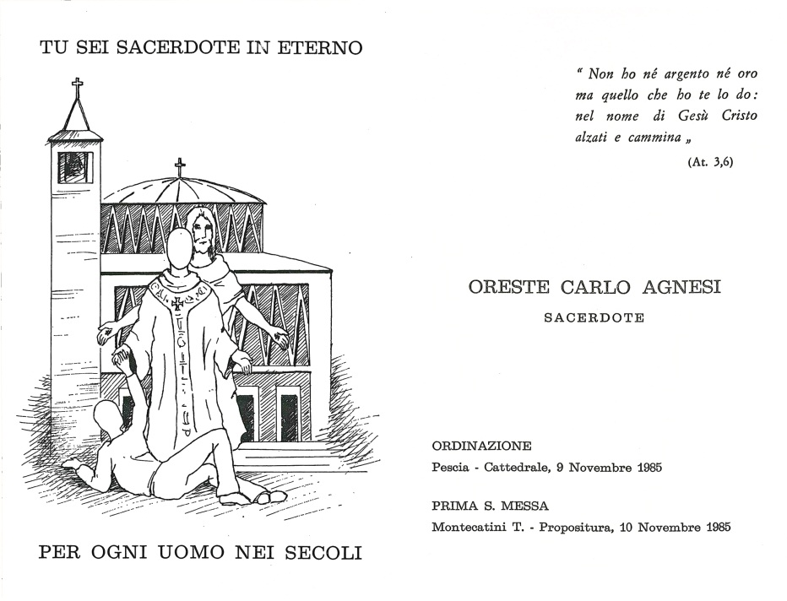

O Gesù, sommo ed eterno sacerdote,

custodisci il tuo sacerdote dentro il Tuo Sacro Cuore.

Conserva immacolate le sue mani unte

che toccano ogni giorno il Tuo Sacro Corpo.

Custodisci pure le sue labbra

arrossate dal Tuo Prezioso Sangue.

Mantieni puro e celeste il suo cuore

segnato dal Tuo sublime carattere sacerdotale.

Fa' che cresca nella fedeltà e nell'amore per Te

e preservalo dal contagio del mondo.

Col potere di trasformare il pane e il vino

donagli anche quello di trasformare i cuori.

Benedici e rendi fruttuose le sue fatiche

e dagli un giorno la corona della vita eterna.

*(Santa Teresa di Gesù Bambino)*

*Un grande Augurio da tutta la Tua comunità*

*per questo importante traguardo,*

*sperando di essere guidati da te ancora per molto tempo!*

*Buona Festa don Oreste!*

*Don Oreste Agnesi*

*Ordinato nella Cattedrale di Pescia*

*il 9 novembre 1985*

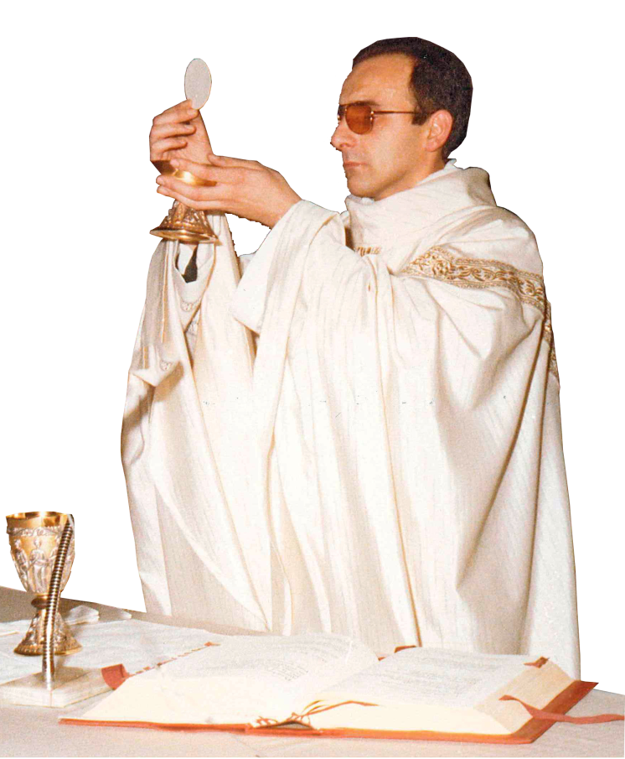

*Parroco della Cattedrale di Pescia*